Министерство образования Республики Беларусь

Учреждение образования

БЕЛОРУССКИЙ ГОСУДАРСТВЕННЫЙ УНИВЕРСИТЕТ

ИНФОРМАТИКИ И РАДИОЭЛЕКТРОНИКИ

Факультет инфокоммуникаций

Кафедра защиты информации

Лабораторная работа №4

“Изучение средств пожарной сигнализации”

Проверил:

Лобунов В.В.

Выполнили:

ст. гр. 961401

Савченко Е.А.

Савич О.А.

­Минск 2021

**Цель:** изучить средства пожарной сигнализации, конструкцию и особенности функционирования пожарных автономных извещателей.

**Конструкция оптической камеры дымового извещателя.**

При попадании частиц дыма в оптическую камеру на них происходит рассеивание излучения ИК-светодиода, вследствие чего часть ИК-излучения попадает на фотоприемник, что обеспечивает формирование на его выходе электрического сигнала. Чем больше концентрация рассеивающих частиц дыма в воздухе, тем выше уровень сигнала. При превышении определенного порода задымления извещатель сигнализирует о наличии возгорания (Рис. 1а).

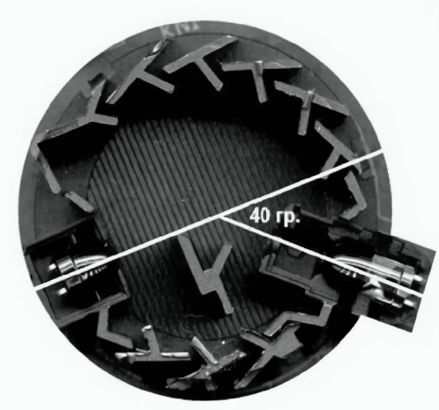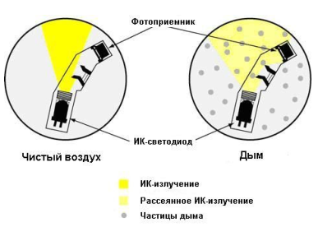

Рис. 1. а - Принцип работы. б – Камера оптического дымового извещателя.

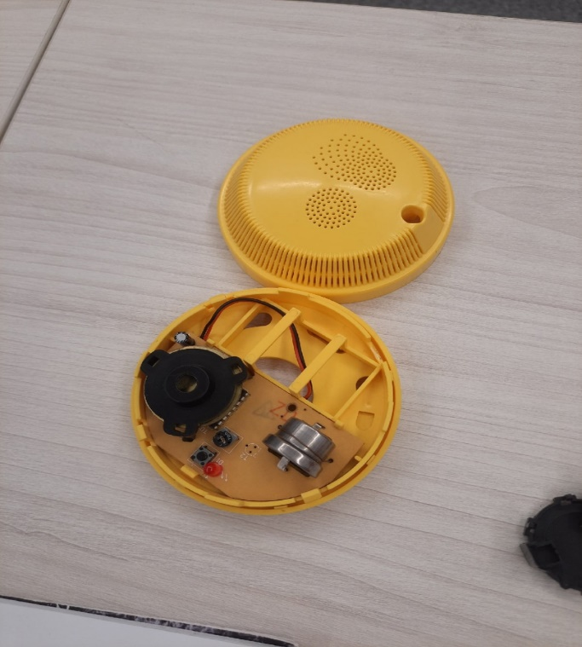

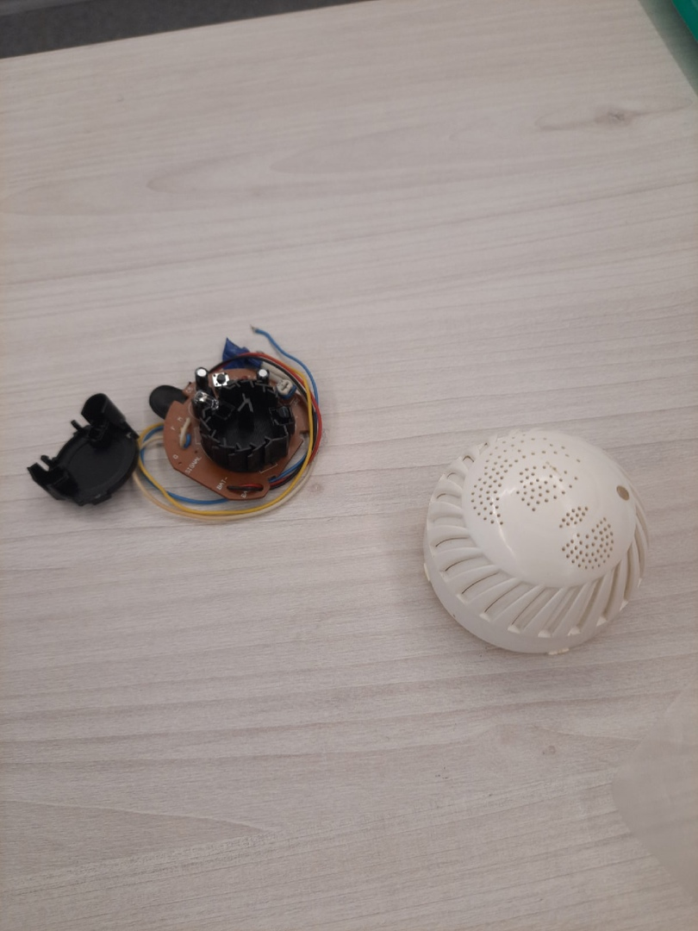

Рис.2 – Внутренний вид оптического дымового и газового извещателей

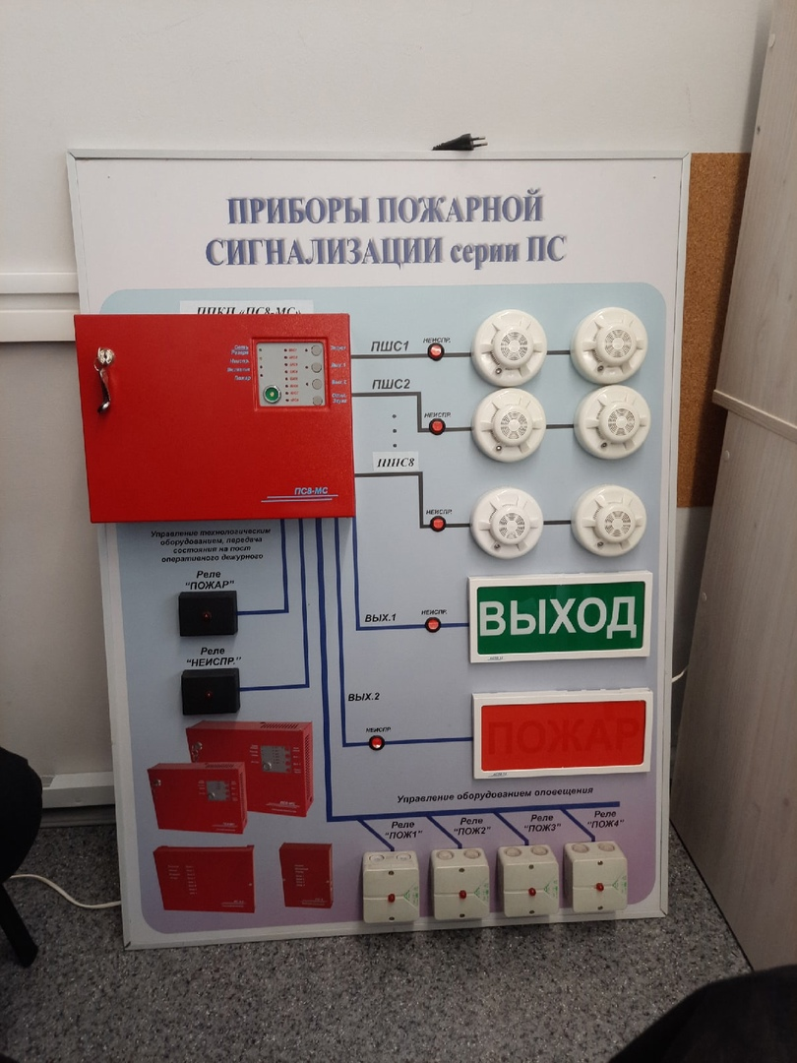

Рис.3 – Лабораторная установка: система пожарной сигнализации

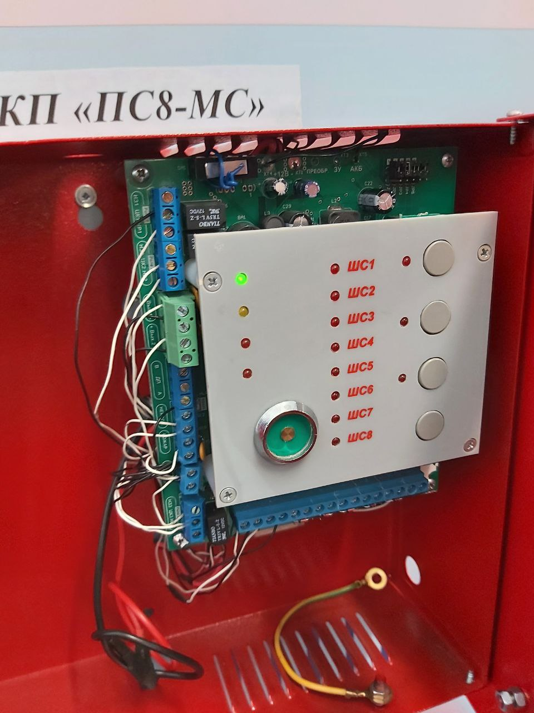 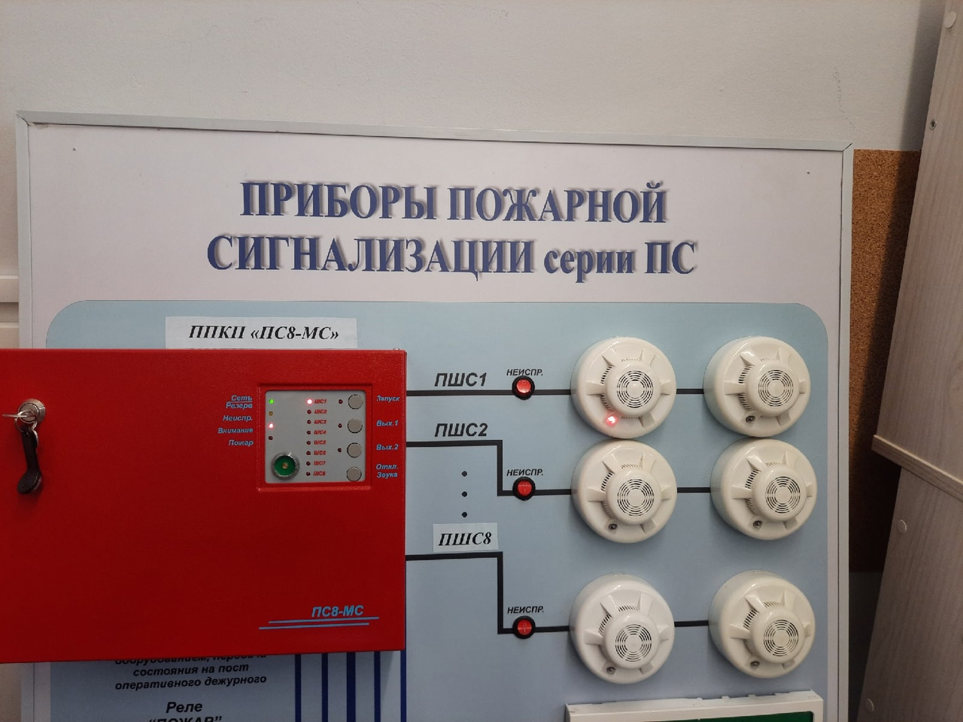

Рис.4 – Внутренний и внешний вид пожарного приёмно-контрольного прибора

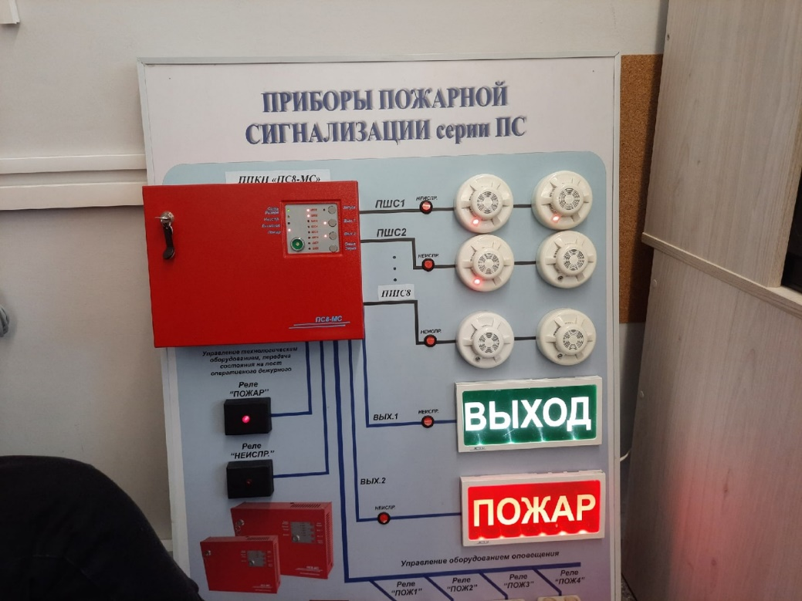 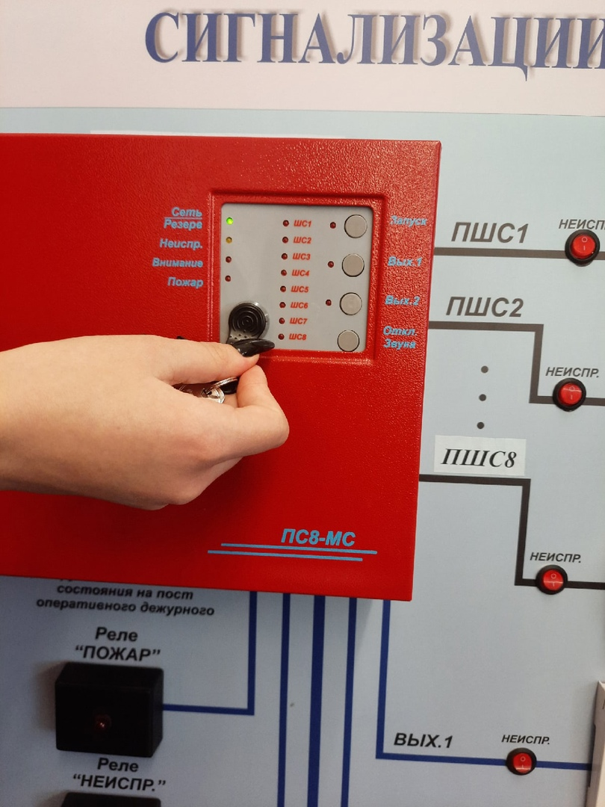

Рис.5 – Включение пожарной сигнализации и её сброс

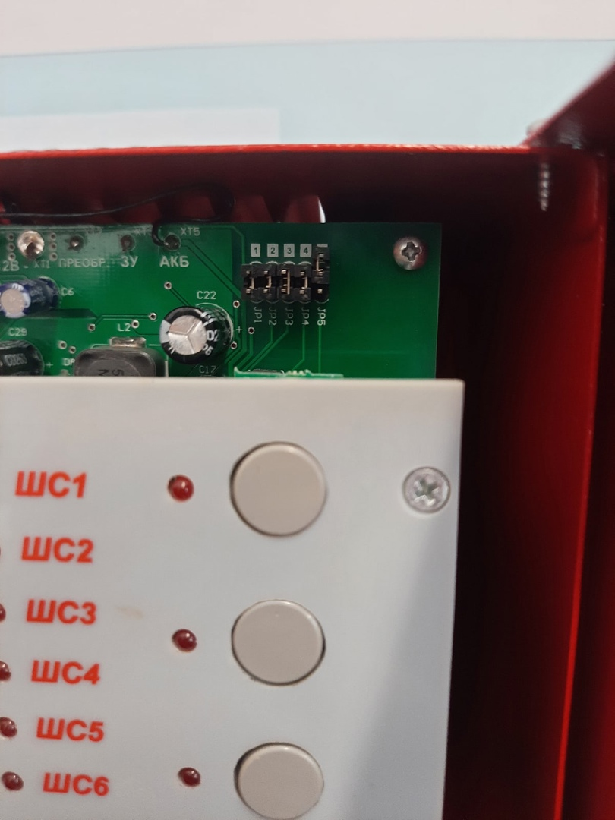

Рис.6 – Установка джамперов

**Вывод:** в результате работы изучили средства пожарной сигнализации, конструкцию и особенности функционирования автономных пожарных извещателей. Также ознакомились с их монтажом и техническим обслуживанием.